实验3：软件架构与界面设计
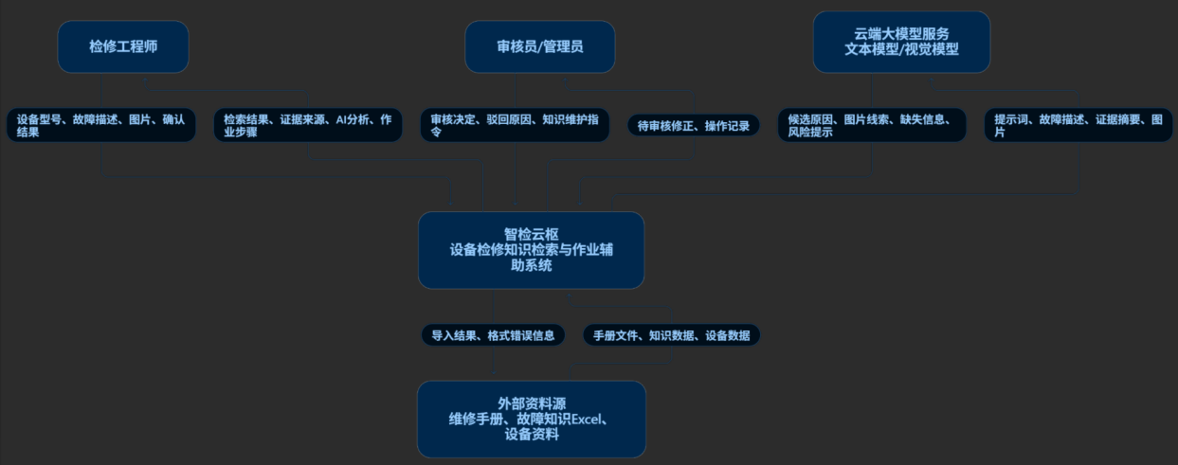
图1 软件与外部环境关系图
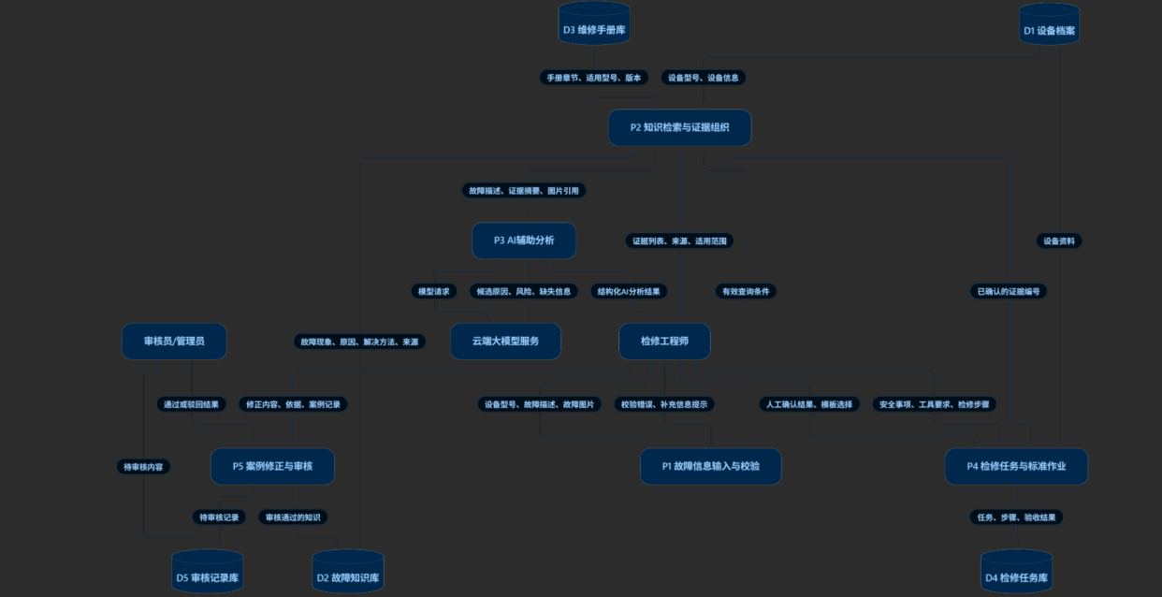
图2 核心业务数据流图
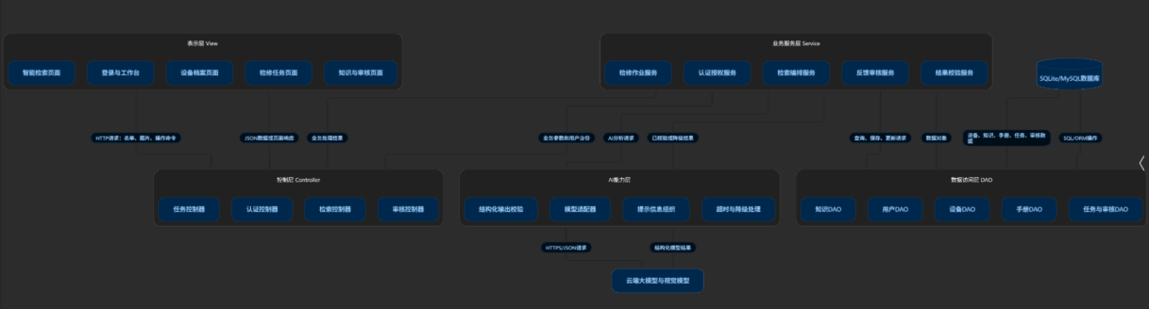
图3 软件总体架构图
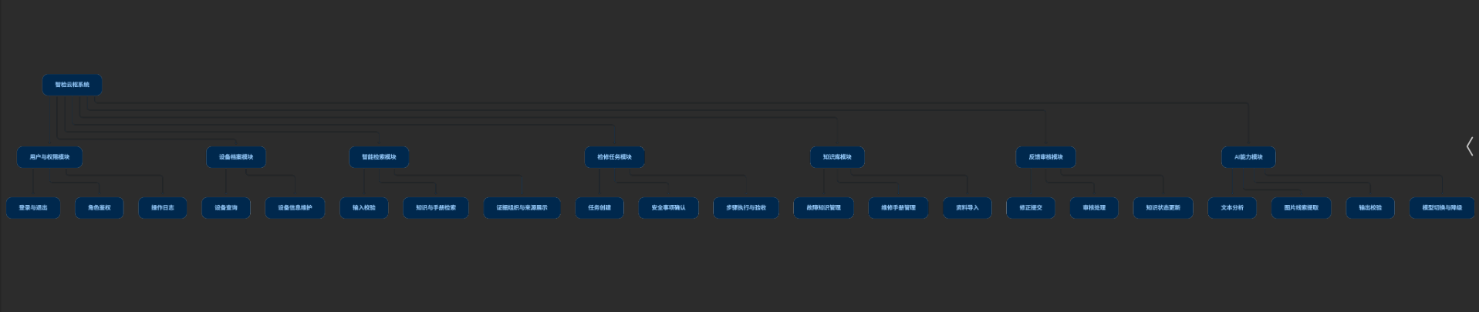
图4 系统模块结构图
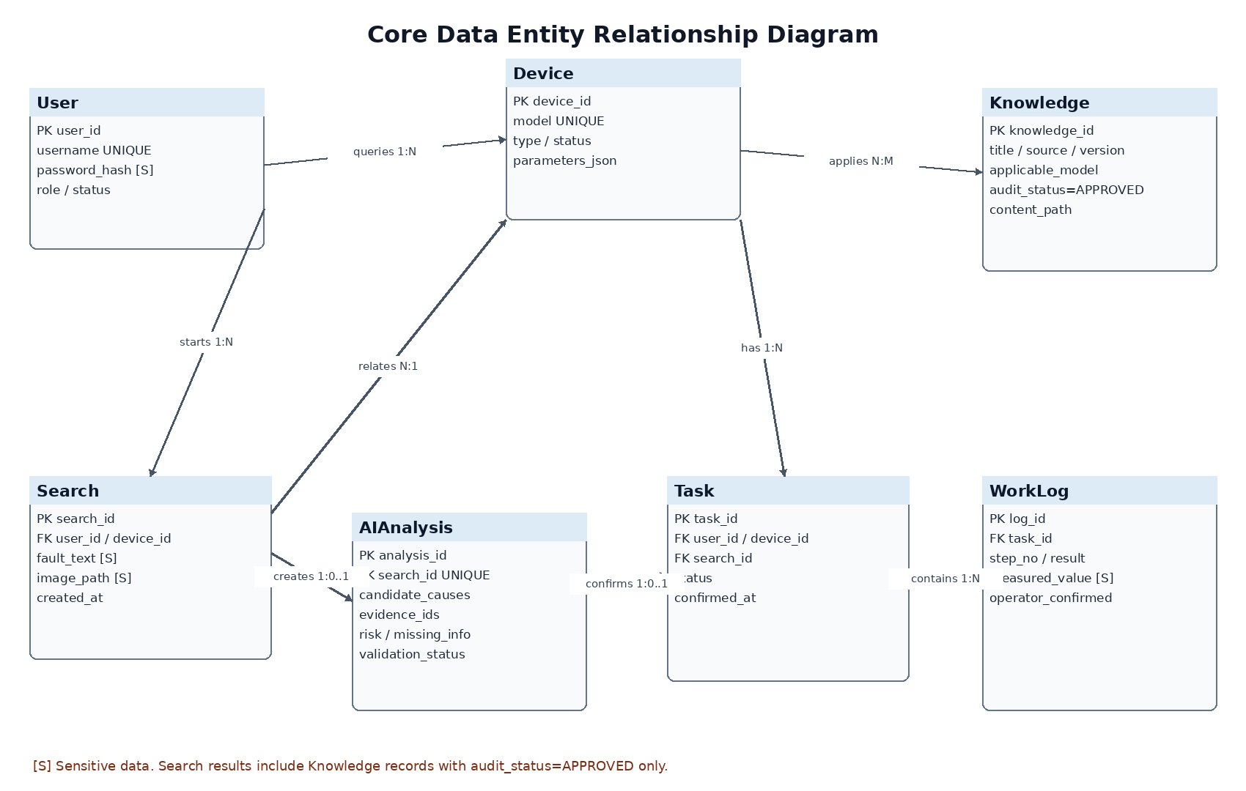
图5 核心数据实体关系图
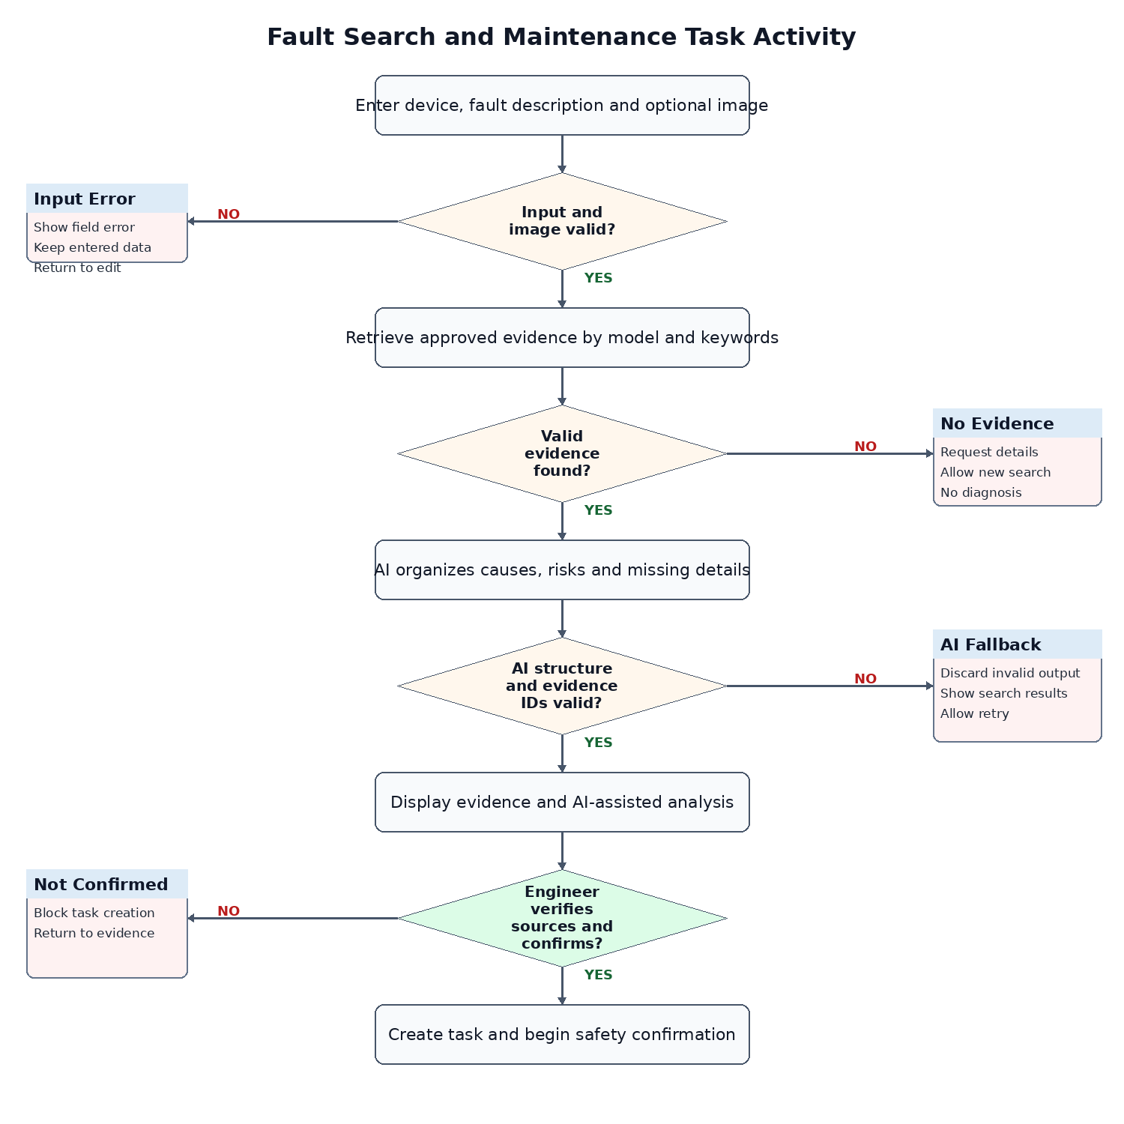
图6 故障检索与检修任务创建活动图
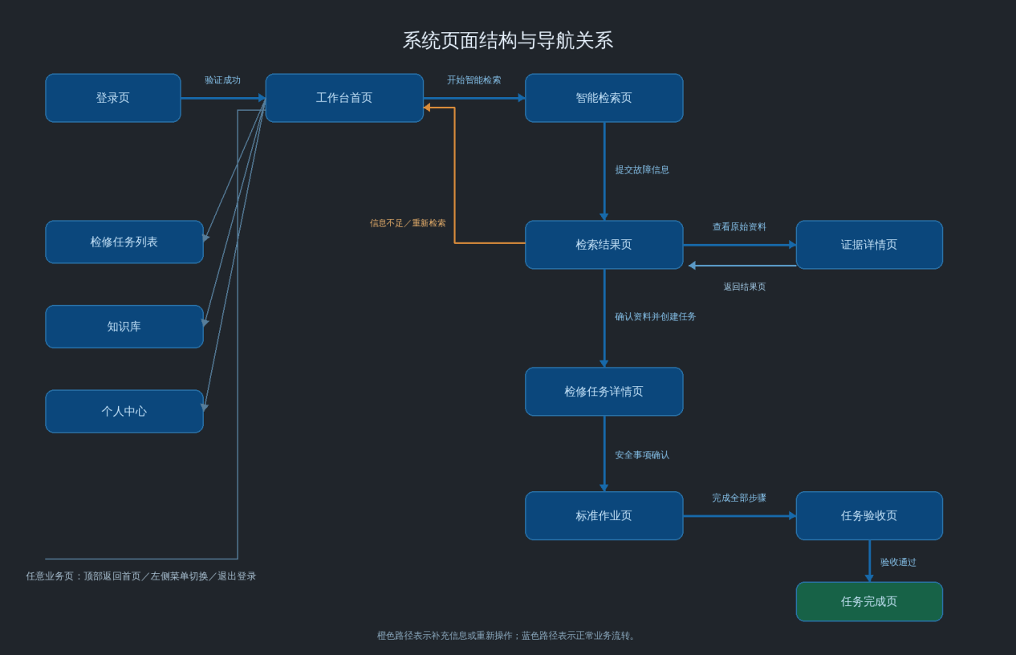
图7 系统页面结构与导航关系图
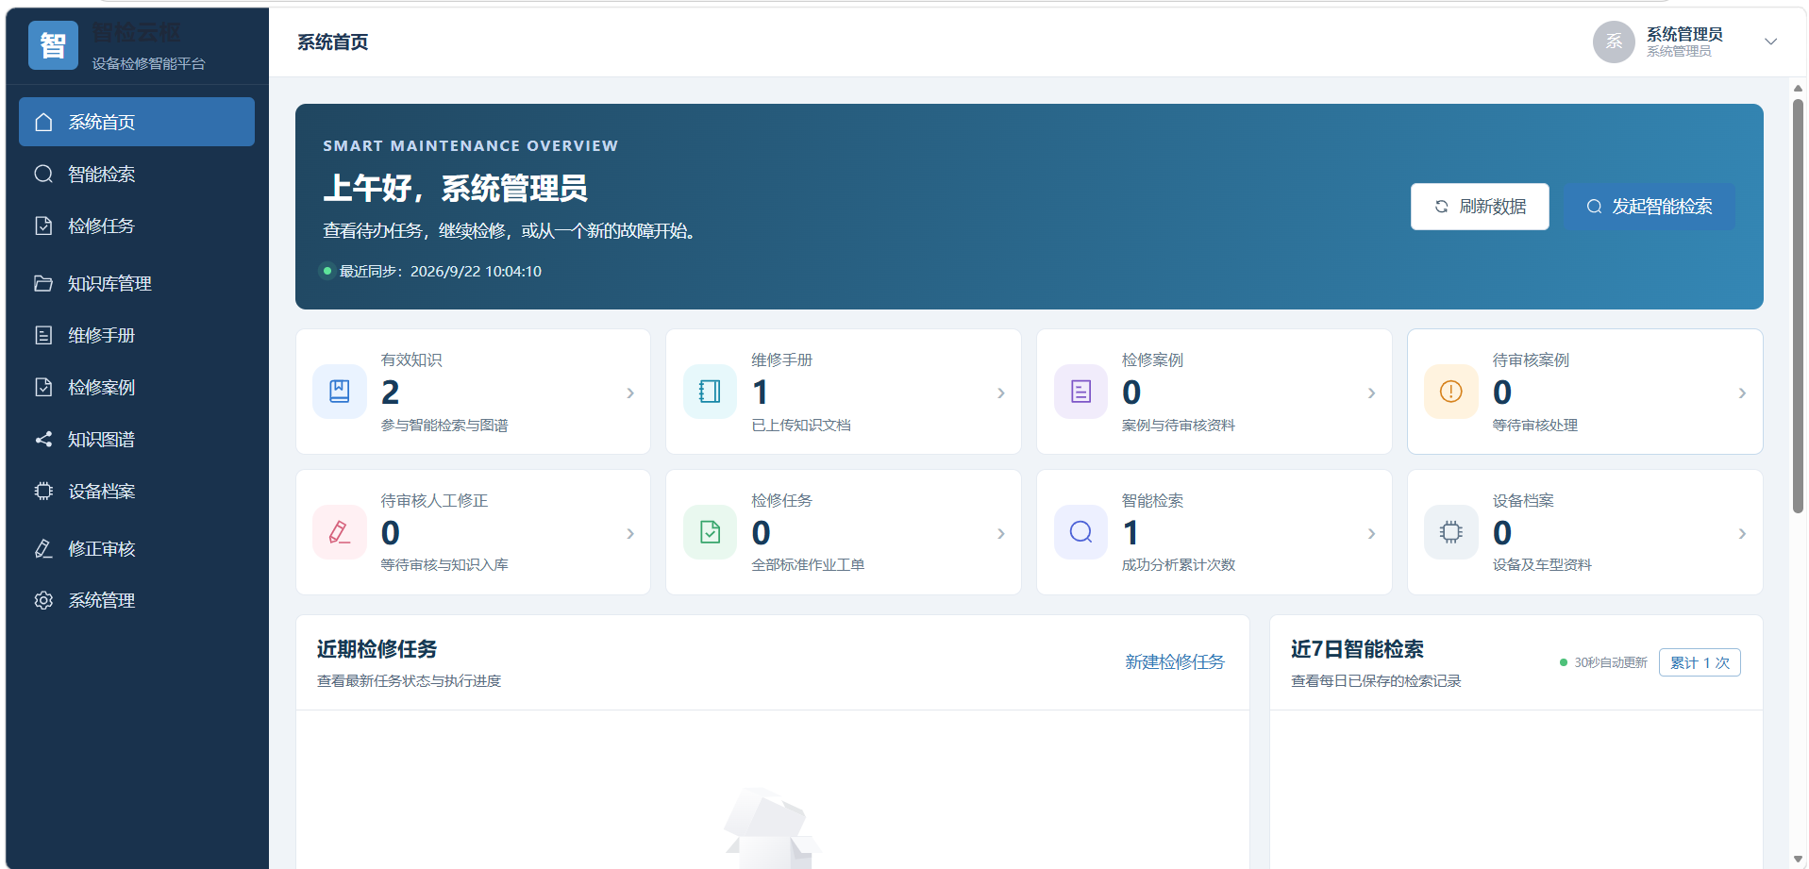
图8 工作台首页原型图
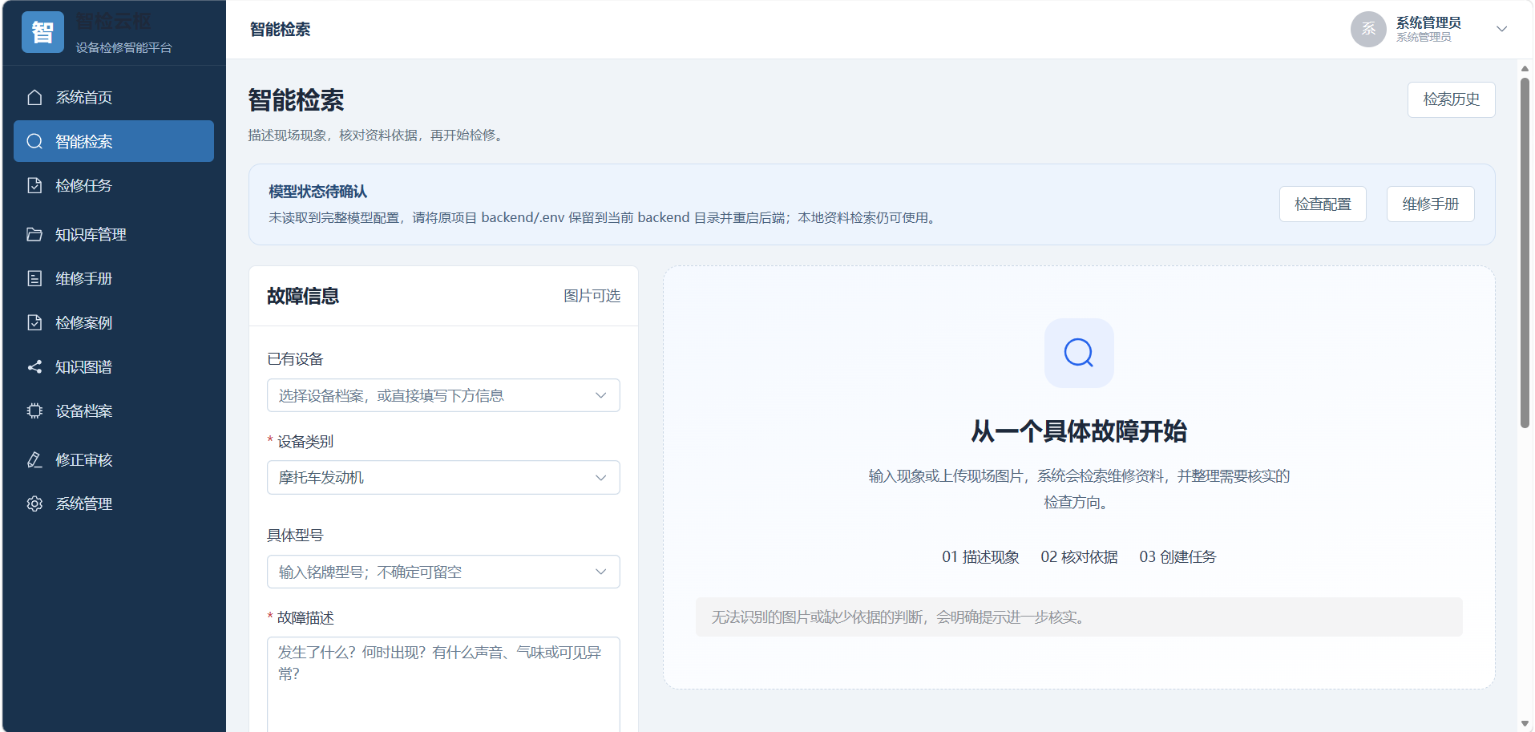
图9 智能检索页原型图
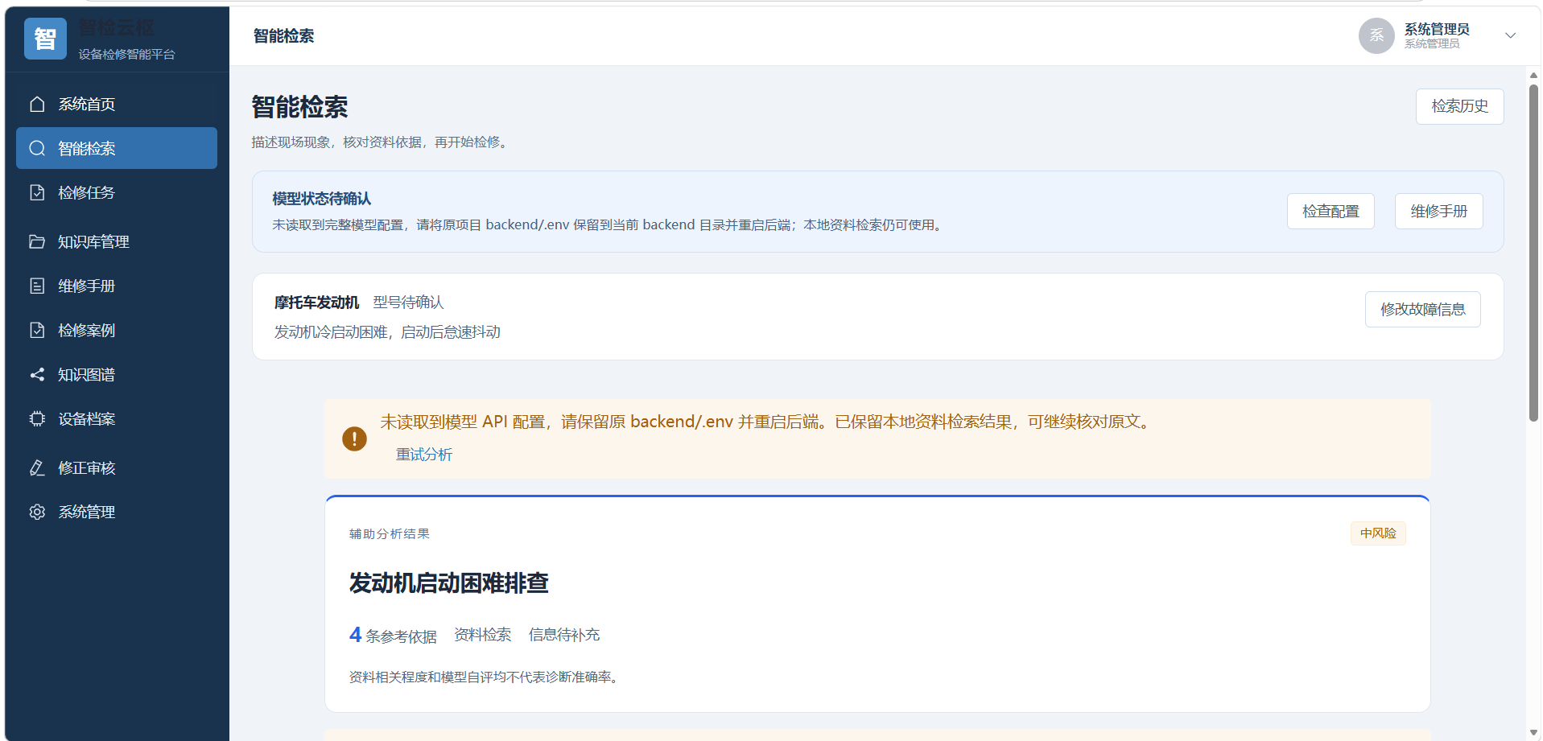
图10 检索结果页原型图
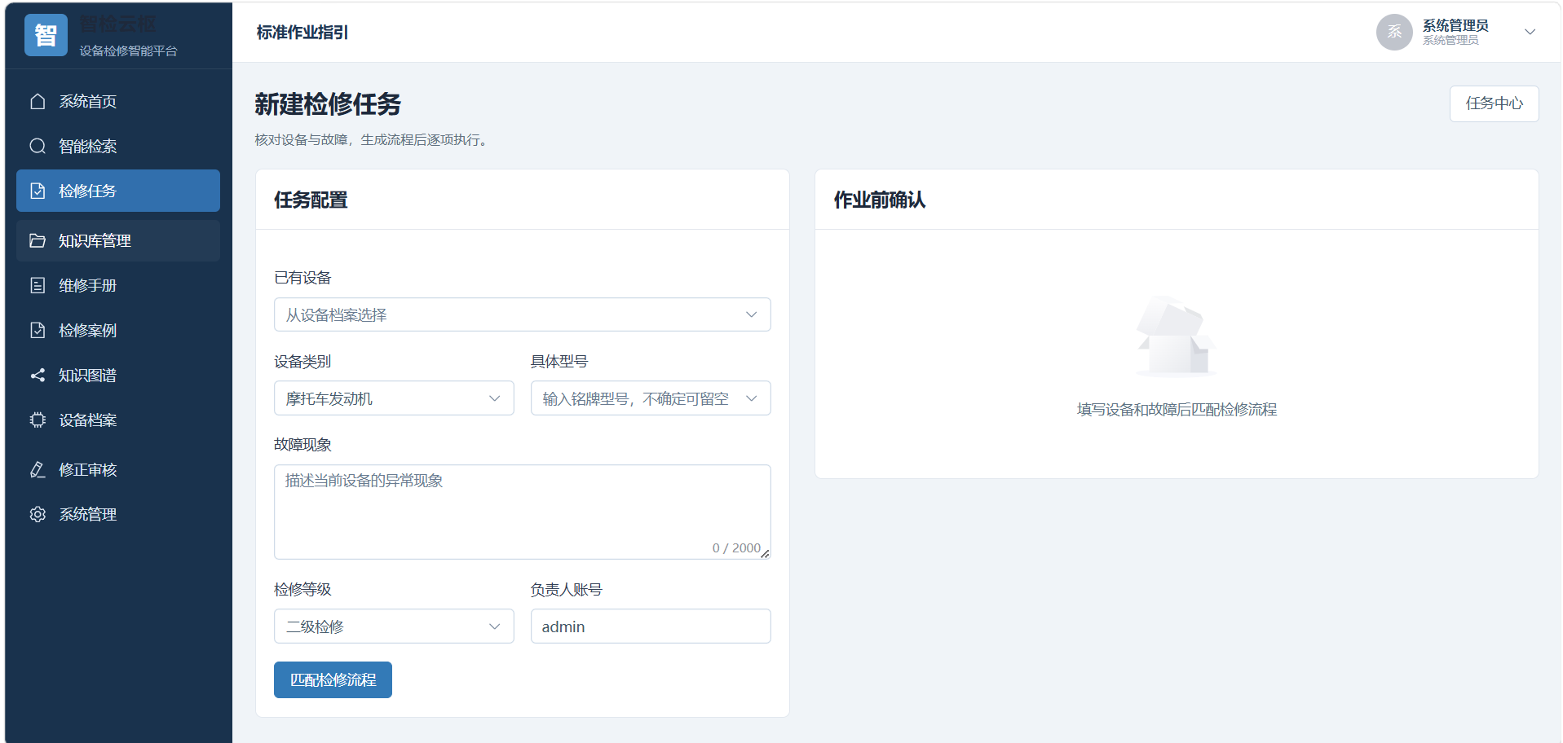
图11 标准检修作业页原型图

